高等数学A1 第二章练习

1．选择题

（1）设函数对任意均满足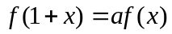，且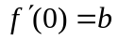，其中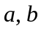为非零常数，则（ ）．
A．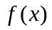在处不可导； B．在处可导，且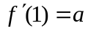 ；
C．在处可导，且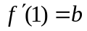； D．在处可导，且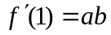．
（2）设函数在点处可导，且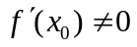，则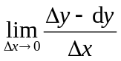等于（ ）．
A． ； B．； C．； D．
（3）设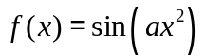，则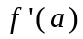为（ ）
A．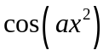； B．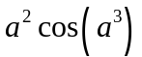； C．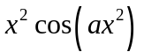； D．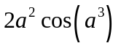．
（4）若函数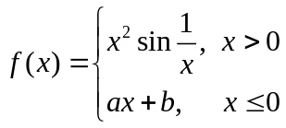 在处可导，则（ ）．
A．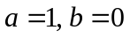； B．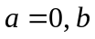为任意常数；
C．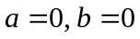； D．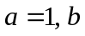为任意常数．

（5）函数在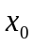处连续是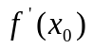存在的（ ）．

A．充要条件； B．充分条件； C．必要条件； D．无关条件．

（6）设函数可导，则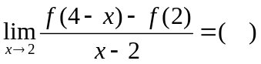
A．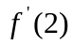； B．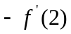 ； C．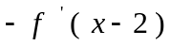； D．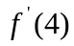．
（7）若函数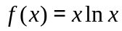，且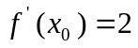，则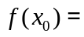（ ）．
A．； B． ； C．； D．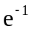．
(8 ) 曲线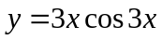在点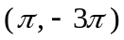处的切线方程为 （ A ）
- 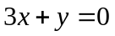； B．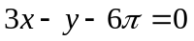 ； \
- C．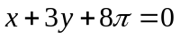； D．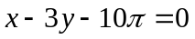．

（ 9）设函数为偶函数且在处可导，则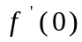=（ ）
A．； B．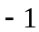 ； C．0； D．以上都不是．
（ 10 ）设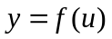是可微函数，是的可微函数，则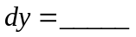
- 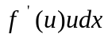； B．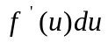 ；
- C．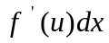； D．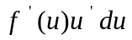

2. 填空题
（1）设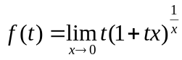，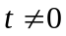，则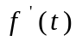= ；
（2）曲线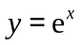，在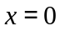处的切线的斜率是 ，切线方程是 ，法线方程 ；
（3）已知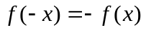，且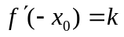，则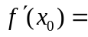 ；
(4) 设在处可导，则当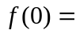 时，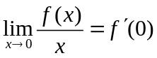；
- 设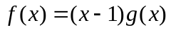，其中在处连续，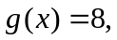则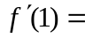 ；
- 设函数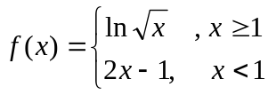，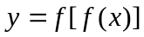，求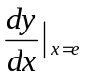=___________.
- 设函数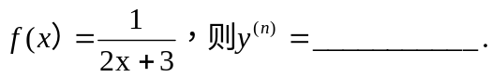
- 设曲线
3．求下列函数的导数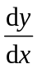:

(1) 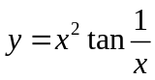 ； (2) ；

- 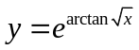 ； (4) 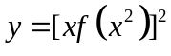；

(5) 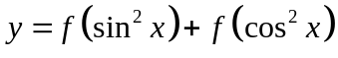 ； (6) ．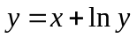

4．求下列函数的二阶导数
（1）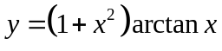； （2）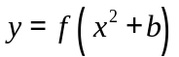．

5．求下列函数的微分:
(1) 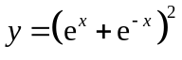； (2) 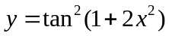．

(3)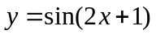 (4)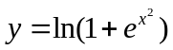

6．在抛物线上取横坐标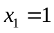，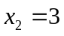的两点，过这两点引割线，求抛物线上哪一点的切线平行于所引的割线.

7. 讨论函数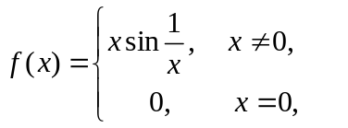在处的连续性和可导性.

8. 设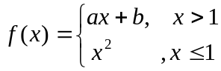，求的值，使得处处可导.

9. 求由方程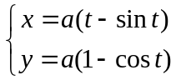所确定的函数的导数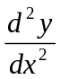.

10. 求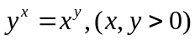的导数.

11. 求由方程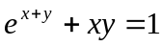所确定的隐函数的微分及导数.。

12.求由方程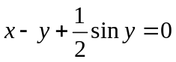所确定的隐函数的二阶导数.

